**Лабораторный практикум № 5. Стандарты, подходы, методы и средства создания архитектуры предприятия.**

**Выполнил студент группы ВБИо-204рсоб**

**Задание 1**

C использованием соответствующего программного средства разработайте ментальную карту процесса управления проектом разработки архитектуры предприятия для выбранной компании в соответствии со стандартом ISO 15288-2005.

Ответ:

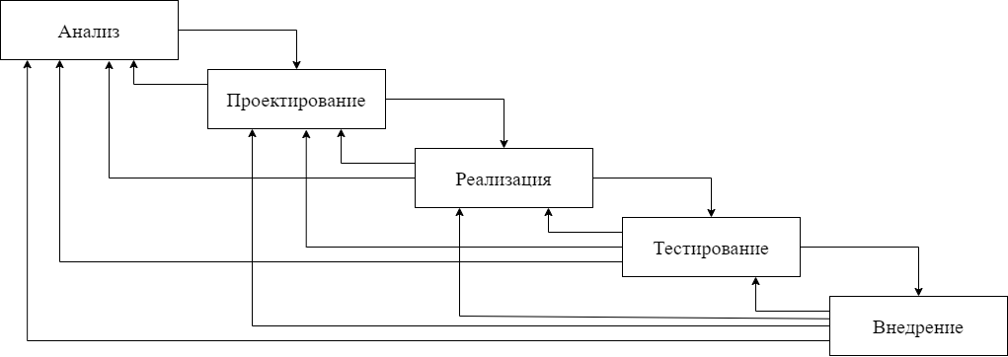

Рисунок 1. – Модель жизненного цикла

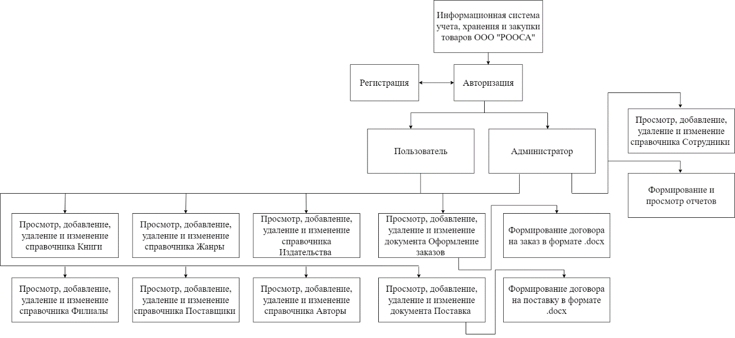

Рисунок 2. – Функциональная схема данных

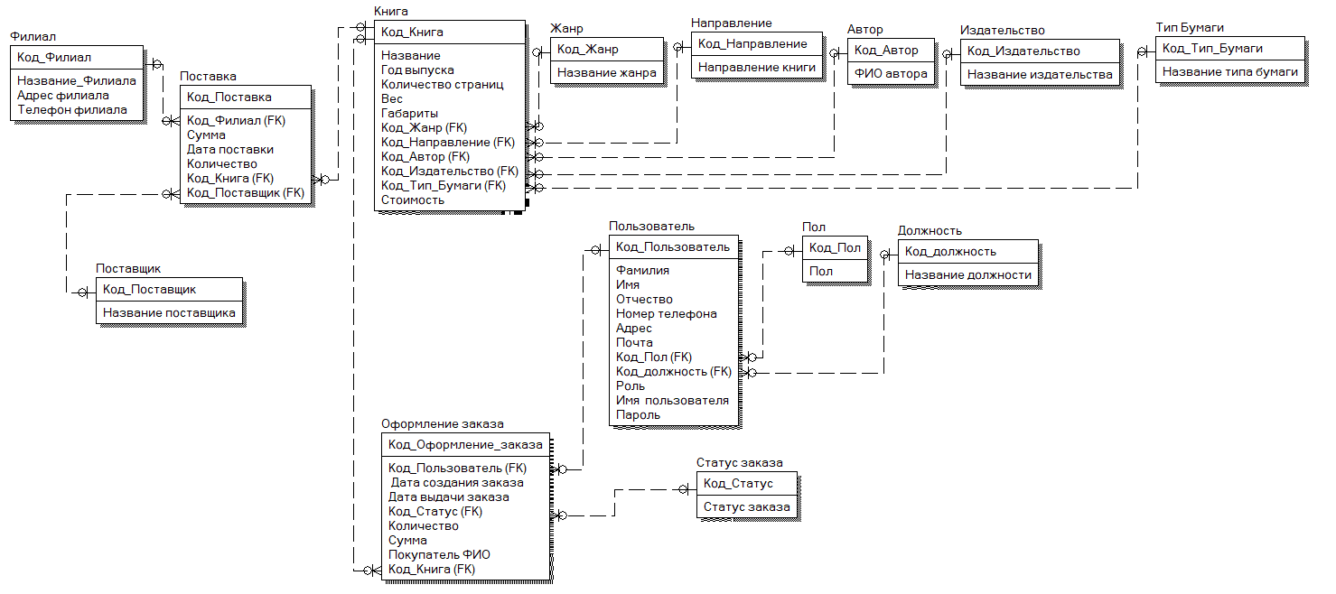

Рисунок 3. – Логическая схема данных

**Задание 2**

Разработайте документацию по архитектуре предприятия для выбранной компании в соответствии со стандартом ISO 15704:2000.

Ответ:

Расчет затрат на разработку и поддержку архитектуры предприятия, а также оценка экономической эффективности зависят от множества факторов, включающих особенности самого проекта, масштабы компании, специфику отрасли и многие другие переменные. Рассмотрим общий подход к расчету, исходя из общих ориентиров и примерных значений, поскольку конкретные цифры сильно варьируются.

Структура затрат на разработку и сопровождение IT-архитектуры

Разработка архитектуры (этап начальной настройки):

Включает создание общей схемы функционирования системы, проектирование структуры баз данных, определение API-интерфейсов и иных архитектурных аспектов.

Ориентировочно: 10% общего бюджета проекта.

Программирование и тестирование:

Написание основного программного кода, интеграция различных подсистем, проведение нагрузочного и функционального тестирования.

Ориентировочно: 50%-60% общего бюджета проекта.

Интеграционные работы и адаптация:

Работа по подключению готовых решений, обучение персонала работе с системой, подготовка инструкций и регламента эксплуатации.

Ориентировочно: 15%-20% общего бюджета проекта.

Эксплуатация и поддержка:

Это включает ежедневное администрирование, обновление версий, устранение неполадок, техническое сопровождение системы и консультирование пользователей.

Ориентировочно: 20%-25% общего бюджета проекта ежегодно после ввода в эксплуатацию.

Закупка аппаратного обеспечения и лицензионного ПО:

Сюда входят сервера, рабочие станции, лицензии на программное обеспечение и прочее оборудование.

Ориентировочно: зависит от масштаба компании и типа используемого ПО (собственное / стороннее решение).

Пример расчета стоимости проекта

Допустим, стоимость всего проекта составляет примерно 5 миллионов рублей. Тогда распределение выглядит следующим образом:

Разработка архитектуры: ~$500,000$ руб.

Программирование и тестирование: ~$2,500,000$-$3,000,000$ руб.

Интеграционные работы и адаптация: ~$750,000$-$1,000,000$ руб.

Эксплуатация и поддержка (в первый год): ~$1,000,000$-$1,250,000$ руб.

Также добавьте расходы на закупку оборудования и лицензий (~$1,000,000$), что увеличивает общую сумму затрат примерно до 6-7 миллионов рублей.

Экономическая эффективность проекта

Экономический эффект оценивается двумя основными показателями:

Окупаемость инвестиций (ROI):

Определяется как отношение чистой прибыли от проекта к вложенным средствам. Например, если годовой прирост выручки после внедрения составит +2 миллиона рублей, а ежегодные эксплуатационные расходы составляют 1 миллион рублей, чистый экономический эффект составит 1 миллион рублей.

$$

\text{ROI} = \frac{\text{Прибыль}}{\text{Инвестиции}} = \frac{1}{6} \approx 16.7%

$$

Срок окупаемости в данном примере примерно равен шести годам.

Дополнительные показатели:

Помимо ROI, важно учитывать дополнительные метрики, такие как NPV (чистая приведенная стоимость), IRR (внутренняя норма рентабельности) и срок возврата первоначальных инвестиций.

Итоги расчета

Исходя из предложенных условий, общие инвестиции составят порядка 6-7 миллионов рублей, возврат начальных инвестиций ожидается через примерно шесть лет, а экономическая эффективность будет зависеть от динамики роста доходов и контроля операционных расходов.

Для принятия решения рекомендуется провести детальную оценку финансовых возможностей предприятия, долгосрочных перспектив рынка и прогнозировать возможные внешние факторы влияния.